**ANEXO I**

**TERMO DE REFERÊNCIA**

**PROCESSO ADMINISTRATIVO Nº 30/2022.**

**1. O OBJETO**

1.1 Contratar a aquisição de dois postes de luz para jardim, com globo duplo, tipo colonial, para ambiente externo, com altura mínima de 144cm, para a atender às necessidades da Câmara Municipal de Serranópolis, Estado de Goiás.

1.2 Exclusivo para ME e EPP.

**2. JUSTIFICATIVA**

2.1 - A contratação dar-se-á pela necessidade da aquisição dos postes de iluminação para a área externa da Câmara, no intuito de melhorar a visão noturna do ambiente e preservar pela segurança do mesmo. Os postes antigos no local estão deteriorados devido o tempo.

**3. OBJETIVOS**

3.1 - Para atender as necessidades da Câmara Municipal de Serranópolis, conforme quantidades e especificações. A legalidade da compra será pela Lei 14.133/21 e Decreto n.º 10.024/2019. Dúvidas sobre o Processo poderão ser retiradas pelo telefone (64)3668-1479 ou e-mail [serranopolis.legislativo@hotmail.com](mailto:serranopolis.legislativo@hotmail.com) .

**4. PERIODO DE TRABALHO**

4.1 A entrega será desenvolvida a partir da data de fechamento da compra (assinatura do contrato), até os 10(dez) dias úteis posteriores.

4.2 Após a homologação, a assinatura do Contrato deverá ser realizada em até dois dias úteis por ambas as partes.

**5 - DA QUANTIDADE, DESCRIÇÃO E VALOR ESTIMADO**

|  |  |  |  |  |  |  |  |  |
| --- | --- | --- | --- | --- | --- | --- | --- | --- |
| **LOTE** | **ITEM** | **DESCRIÇÃO/**  **ESPECIFICAÇÃO** | **OBSERVAÇÃO** | **UNIDADE DE MEDIDA** | **QTD.** | **PREÇO ESTIMADO** | **LOCAL DE ENTREGA** | **PRAZO DE ENTREGA** |
| **1** | **1** | Postes de luz (luminária para jardim), globo duplo colonial, para ambiente externo, estrutura em aço e polietileno ou similar, com altura de no mínimo 144 centímetros e máximo de 350 centímetros. | -A entrega deverá ser inclusa;  - As lâmpadas não precisam estar inclusas.  - Os globos de vidro precisam estar inclusos. | -Unidade.  . | 2 | R$ 1.600,00 no total, já incluído o frete. | Câmara Municipal de Serranópolis(GO). | 10 dias úteis, após assinatura contratual. |

5.2 - O valor global estimado da presente licitação é de R$ 1.600,00 (mil e seiscentos reais).

5.3 - Os valores de referência estimados acima foram obtidos com base nos valores médios obtidos através das pesquisas de preços realizadas junto ao setor competente e anexadas aos autos.

5.4 – Para fins informativos, segue foto do local onde os objetos serão substituídos:

5.4.2. Luminárias: 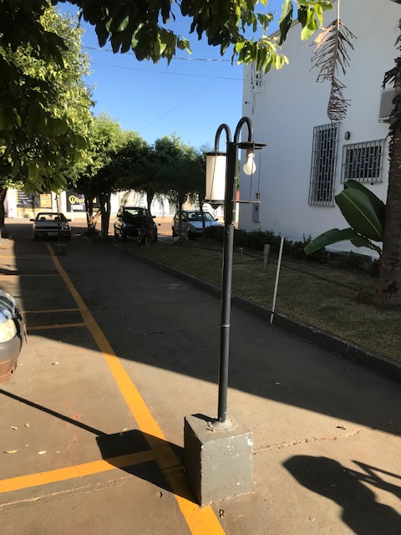

**6. FORMA DE PAGAMENTO**

6.1 – A vista, mediante entrega do objeto, após devida liquidação, apresentação de certidões negativas e de nota fiscal, mediante ordem bancária creditada em conta corrente ao fornecedor.

6.2 - A nota fiscal/fatura deverá estar acompanhada com a comprovação de regularidade da licitante vencedora junto à Seguridade Social - CND, ao Fundo de Garantia por Tempo de Serviço - CRF ao Tribunal Superior do Trabalho - CNDT e Relativos aos Tributos Federais e a Divida da União - Certidão Conjunta da União.

**7. DA DOTAÇÃO ORÇAMENTÁRIA**

7.1 - As despesas contratuais correrão por conta da verba do orçamento do(a) CONTRATANTE, na dotação orçamentária: Material: 01.031.2065.2221.4.4.90.52.00.

**8. DAS RESPONSABILIDADES DO CONTRATANTE**

8.1. Fiscalizar e acompanhar a execução do objeto contratual;

8.2. Providenciar os pagamentos à Contratada à vista das Notas Fiscais/Faturas devidamente atestadas pelo Setor Competente.

**9. DAS OBRIGAÇÕES DA ADJUDICATÁRIA**

9.1 - São obrigações da adjudicatária, além daquelas dispostas na especificação do objeto:

a. Reparar, corrigir, remover, reconstituir ou substituir às suas expensas, no total ou em parte, o objeto do Contrato em que se verificarem vícios, defeitos ou incorreções resultantes da execução ou de materiais empregados pela CONTRATADA.

b. Executar fielmente o objeto dentro do melhor padrão de qualidade, de forma que os serviços a serem executados mantenham todas as especificações técnicas e qualidades exigidas pela Contratante, cumprindo todas as especificações estabelecidas na proposta de preços e documentos apresentados ao CONTRATANTE, bem como neste Termo de Referência.

c. Utilizar de forma privativa e confidencial, os documentos fornecidos pelo CONTRATANTE para a execução do Contrato.

____________________________

**FRANK ALVES RODRIGUES**

Ordenador de Despesas